Diskussionsrunde im Rahmen des internationalen Palmölkongress auf Borneo:
„Soll die Ausweitung des Palmölanbaus auf Borneo in den nächsten Jahren vorangetrieben werden?“

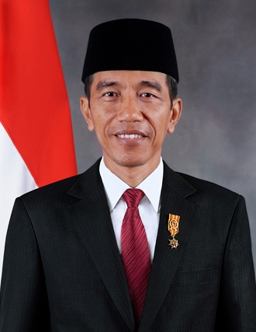
Joko Widodo –
Präsident
Indonesiens

„Meine Nation und Malaysia liefern zusammen 86 Prozent des weltweit erzeugten Palmöls und sind somit die zwei größten Produzenten der Erde. Für Anbauländer wie uns ist Palmöl eine wichtige Exporteinnahmequelle, mit der wir jährlich mehrere Milliarden US-Dollar erwirtschaften können. Ein Beispiel: Der Palmölexport brachte Indonesien im Jahr 2008 umgerechnet über 12 Milliarden Euro ein. Da die Nachfrage nach Palmöl weiter zunimmt, werden die Exporte den Anbauländern auch in Zukunft steigende Einnahmen bringen und zum Wirtschaftswachstum beitragen. Die steigende Nachfrage nach Palmöl ergibt sich einerseits aus der wachsenden Weltbevölkerung, die den Nahrungsmittelbedarf steigen lässt, und andererseits aus der zunehmenden Nachfrage nach nachwachsenden Rohstoffen für Bio-Kraftstoffe. Speziell aus Europa stieg die Nachfrage in den letzten Jahren enorm an. Um den Bedarf zu decken, wird der Ölpalmanbau durch die Regierung vorangetrieben. Wir wollen anhaltenden Wohlstand für Indonesien. Unser Plan ist es, die Palmölproduktion bis 2025 auf 40 Millionen Tonnen pro Jahr auszuweiten, um die Exporteinnahmen für unser Land weiter zu steigern. Die noch nicht erschlossenen Flächen auf Borneo spielen dabei eine Schlüsselrolle.
Die Palmölindustrie bringt Indonesien und unserem Nachbarstaat Malaysia zusammen etwa sechs Millionen Arbeitsplätze. Dadurch können wir unsere leider sehr hohe Arbeitslosenzahl (beinahe 40 Millionen Menschen) senken. Viele Indonesier aus ländlichen Gebieten können auf den Plantagen beschäftigt werden.
Zudem geht mit der Ausweitung der Palmölindustrie ein Ausbau der Infrastruktur ländlicher Räume einher, wodurch auch deren Entwicklung vorangetrieben wird. Der Anbau von Ölpalmen ist also eine riesige Chance für diese Gebiete. Früher gab es in der indonesischen Provinz Kalimantan auf Borneo keine asphaltierte Straße. Heute ist die Insel gut erschlossen und bietet mittlerweile sogar drei Flughäfen.“
(adaptiert nach Schleicher (2013): 40 – 47)

Aufgabe in den Rollen-Stammgruppen:
- Lest zunächst still den Text! Markiert zentrale Argumente der jeweiligen Person!
- Besprecht in der Gruppe die wichtigsten Aspekte, einigt euch auf zwei zentrale Argumente für eure Rolle und notiert diese als Stichwort(e) auf jeweils einer Karte (rote Karte für Contra-Argument; grüne Karte für Pro-Argument) in gut lesbarer Größe!
(Vorbereitungszeit: 8 Min.)

